BKM系列小型蒸汽灭菌器
（BKMZA/B型）
技术参数及其配置清单

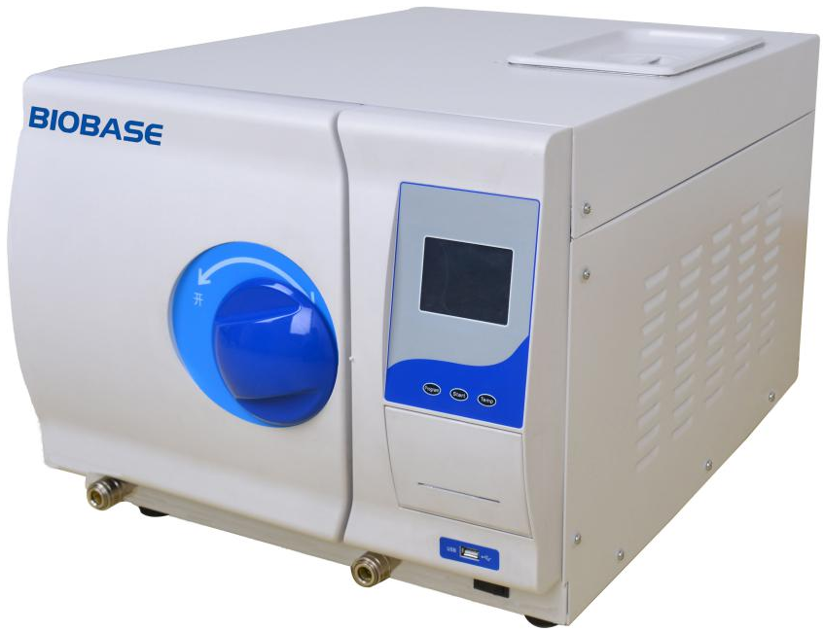

山东博科消毒设备有限公司

设备型号 | 内腔尺寸/mm | 外形尺寸/mm | 净重/Kg | 功率/VA | 设备类型
BKMZA | Φ247×360 | 600×495×410 | 48 | 2000 | B 型
BKMZB | Φ247×470 | 700×495×410 | 53 | 2000 | B 型

2 参数
- 电 源：AC220V±22V，50Hz
- 灭菌温度：121℃/134℃
- 设计压力：0.28MPa
- 水箱容积：约3.5L（最高水位）；最小供水量0.5L（最低水位）
- 环境温度：5~40℃
- 相对湿度：不大于85%
- 大气压力：76Kpa-106kpa
注：设备出厂设置标准大气压为100KPa，如果当地的大气压不一样需要根据当地的海拔调整大气压，详细调节方法详见：5.3.2高原设置。

程序 | 温度  /℃ | 压力  /kPa | 维持时  间/min | 总时间  /min | 器械类型 | 每只托盘最大  承重/kg | 最大承重  /Kg
实心器械 | 134 | 210 | 4 | 35~60 | 未包裹封装  实心负载 | 1.3 | 4.5
 | 121 | 110 | 20 | 50~75 |  | 1.3 | 4.5
封装器械 | 134 | 210 | 4 | 55~70 | 未包裹中空器械 | 1 | 3
 | 121 | 110 | 20 | 55~85 | 单层包裹实心器械 | 1 | 3
织物 | 134 | 210 | 4 | 50~75 | 未包裹多孔物品 | 0.4 | 0.9
 |  |  |  |  | 单层包装多孔物品 | 0.3 | 0.9
 |  |  |  |  | 双层包裹多孔物品 | 0.25 | 0.75
 | 121 | 110 | 20 | 60~75 | 单层包裹中空物品 | 1.25 | 4.5
 |  |  |  |  | 双层包裹实心或  中空负载 | 0.6 | 1.5
增强灭菌  PRION | 134 | 210 | 18 | 60-85 | 未包装多孔物品 | 0.4 | 1.2
 |  |  |  |  | 单层包裹多孔物品 | 0.3 | 0.9
 |  |  |  |  | 双层包裹多孔物品 | 0.25 | 0.75
 |  |  |  |  | 单层包裹中空物品 | 1.25 | 4.5
 |  |  |  |  | 双层包裹实心和  中空物品 | 0.6 | 1.5
HELIX  测试 | 134 | 210 | 3.5 | 35~50 | — | —
B&D  测试 | 134 | 210 | 3.5 | 35~55 | — | —
真空测试 | — | — | — | 15~20 | — | —
灭菌程序

主要配置清单

序号 | 名称 | 数量 | 材质 | 产地
1 | 锅体 | 1套 | SUS304（电解抛光） | 浙江
2 | 钣金外壳 | 1套 | 冷轧钢板/喷塑 | 博科
3 | 器械架 | １套 | SUS304 | 博科
4 | 电磁阀 | １套 | 黄铜 | 永创
5 | 高效过滤器 | 1件 | PTFE | 浙江
6 | 电控系统 | 1套 | -- | 博科
7 | 真空泵TC-100 | 1台 | -- | 宁波迈思

